Міністерство освіти і науки України  
Національний технічний університет України

«Київський політехнічний інститут ім. І. Сікорського»

Навчально-науковий інститут атомної та теплової енергетики

Кафедра цифрових технологій в енергетиці

Розрахункова робота

з дисципліни «Моделювання систем в енергетиці»

Тема: «Техніко-економічного обґрунтування

проведення реновації житлового будинку»

Виконав:

студент 4-го курсу, НН ІАТЕ

групи ТР-23

Ровний Г. О.

Перевірив:

Волков О.В.

КИЇВ 2025

**Мета роботи:**

Виконання техніко-економічного розрахунку проведення реновації житлового будинку/окремої квартири з метою визначенням оптимального рішення по вибору заходів зменшення витрат на тепло/холодопостачання житлових приміщень за рахунок впровадження енергозберігаючих заходів. Техніко-економічного обґрунтування проводити виходячи з максимального доходу (економії) від прийнятих рішень за 10 наступних років.

**Розрахункові дані:**

Розрахунки у цій роботі базуються на методиці визначення енергетичних потреб на опалення та охолодження будівель. Для кожного варіанту утеплення, включаючи утеплення стін, заміну вікон і встановлення рекуператорів, розраховується енергетична ефективність та економія на опаленні протягом року. Також визначаються витрати на матеріали та їх установку, а також окупність кожного заходу з урахуванням тарифів на тепло, встановлених для звичайного та військового стану. Оцінка окупності проводиться на основі порівняння витрат на енергоспоживання до та після виконання заходів.

Техніко-економічні показники для утеплення стін, заміни вікон і встановлення рекуператорів обираються за даними таблиць, де зазначені коефіцієнти теплопровідності, ціна матеріалів, вартість монтажу та ефективність використання кожного з варіантів. Розрахунок вартості енергетичних витрат базується на тарифах, встановлених КП «Київтеплоенерго», з урахуванням як звичайного, так і зниженого тарифу, що діє під час військового стану.

**Вартісні та технічні показники**

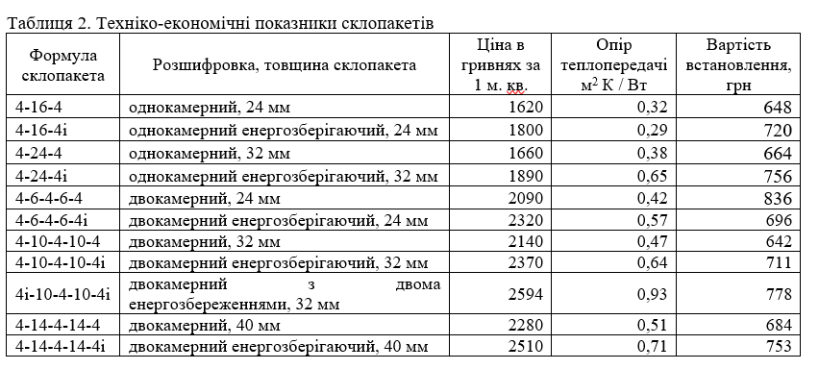

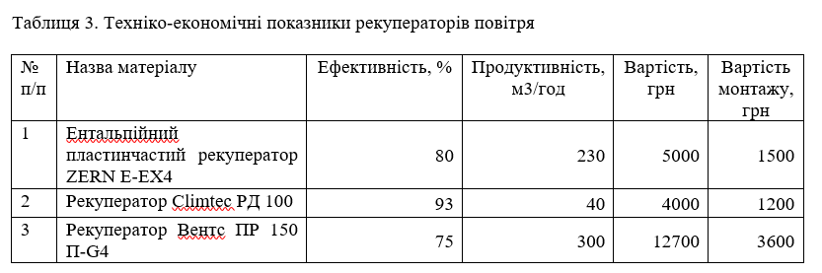

Вартість теплової енергії за даними КП «Київтеплоенерго»:

– звичайний тариф для населення, грн 2716,56

– тариф протягом дії військового стану в Україні та 6 місяців після нього, грн 1654,41

**Вхідні дані:**

Огороджуючі поверхні (стіни)

- Кількість стін: 4

- Розміри стін:

1) Стіна № 1: ширина 10 м, висота 2.8 м

2) Стіна № 2: ширина 9 м, висота 2.8 м

3) Стіна № 3: ширина 10 м, висота 2.8 м

4) Стіна № 4: ширина 9 м, висота 2.8 м

**Cукупна площа стін = 106.40 м2**

Орієнтовне річне базове споживання тепла (оціночне, виходячи з 200 кВт·год/м²·рік для не/слабо утеплених квартир): **18 400.00 кВт·год/рік**.

**Шари матеріалів (однакові для всіх стін):**

- Штукатурка цементна (зовнішня): товщина 0.02 м; коефіцієнт поглинання 0.4; коефіцієнт випромінювання 0.93

- Цегла силікатна суцільна: товщина 0.25 м

- Теплоізоляція мінеральна вата (базова відсутня): товщина 0.00 м

- Штукатурка внутрішня: товщина 0.015 м

**Додаткові огороджуючі елементи:**

- Перекриття даху (мансардне, холодне горище): металочерепиця, підшив, вентзазор; базова теплоізоляція 0.10 м мінвата

- Підлога над ґрунтом: бетон 0.10 м, стяжка 0.05 м, чорнова підлога; базова теплоізоляція 0.05 м пінополістирол

**Вікна**

- Кількість вікон: 5

- Вікно 1:

- Розміри: 2.0 м × 1.4 м

- Тип скління: подвійне

- Скло: звичайне

- Напрямок: південь

- Вікно 2:

- Розміри: 1.6 м × 1.4 м

- Тип скління: подвійне

- Скло: звичайне

- Напрямок: схід

- Вікно 3:

- Розміри: 1.6 м × 1.4 м

- Тип скління: подвійне

- Скло: звичайне

- Напрямок: захід

- Вікно 4:

- Розміри: 1.2 м × 1.2 м

- Тип скління: подвійне

- Скло: звичайне

- Напрямок: північ

- Вікно 5 (кухня):

- Розміри: 1.4 м × 1.2 м

- Тип скління: подвійне

- Скло: звичайне

- Напрямок: південь

- Двері зовнішні:

- Розміри: 1.0 м × 2.1 м

- Матеріал: метал із теплоізоляційною вставкою

Площа вікон (5 шт.): сума = **10.40 м**

Зовнішні двері: **2.10 м**

Вартість електроенергії: **6.64 грн/кВт·год**

**Інші дані**

**- Площа помешкання: 92 м²**

**- Об’єм приміщення (орієнтовно): 258 м³**

- Температури в приміщенні (цільові):

- Зима: 21°C

- Літо: 25°C

- Місце розташування: **Чернігів**

- Середні температури по місяцях (°C):

- Січень: -5

- Лютий: -4

- Березень: 1

- Квітень: 8

- Травень: 15

- Червень: 19

- Липень: 21

- Серпень: 20

- Вересень: 15

- Жовтень: 8

- Листопад: 2

- Грудень: -3

- Вентиляція (базова): природна інфільтрація, орієнтовний повітрообмін 0.5 крат/год

- Сонячна інсоляція (якісно): фасад південь частково затінений деревами; схід/захід — помірна інсоляція; північ — мінімальна

**Варіанти змін для порівняння**

- Теплоізоляція стін:

- Тип: мінеральна вата або пінополістирол

- Товщина: 0.05–0.15 м (параметр для варіювання)

- Паропроникність/фініш: вітрозахист + фасадна штукатурка

- Заміна вікон:

- Тип скління: енергозберігаюче (Low-E), мультифункціональне

- Заповнювальний газ: повітря / аргон / криптон

- Рамний матеріал: ПВХ із термовставкою або дерев’яні з терморозривом

- Встановлення рекуператора:

- Тип: децентралізований або центральний

- ККД: 70–90% (для моделювання впливу на тепловтрати вентиляцією)

- Зміна температури в приміщенні:

- Параметр: варіювання зимової цільової температури в діапазоні 19–22°C та літньої 24–26°C

Заходи та одиничні ціни:

Утеплення стін — мінеральна вата 100 мм: матеріал+монтаж = 762.5 грн/м².

Заміна вікон — склопакет 4-24-4i: ціна+встановлення = 2 610 грн/м².

Рекуператор (ZERN E-EX4, η=80%): обладнання+монтаж = 6 500 грн (фіксовано).

Орієнтовна вартість теплового насоса (повітря–повітря): 40 000 грн, COP ≈ 3.5.

Евристичні коефіцієнти економії:

Утеплення стін −25% річних тепловтрат

Заміна вікон −12%

Рекуператор −10% ( для зниження вентиляційних втрат)

**Результат виконання РОЗРАХУНКІВ:**

Площа зовнішніх стін: 106.40 м2.

Площа вікон для заміни: 10.40 м2.

Утеплення: 106,40 м2 × 762.5 грн/м2 = 81 130 грн

Вікна: 10,40 m2 * 2 610 грн/м2 = 27 144грн

Рекуператор: 6 500,00 грн.

Загальна інвестиція (утепл. + вікна + рекуп.): 114 774грн

**Розрахунок річного споживання після заходів:**

Базове споживання:: (+-)18400кВт·год/рік

Після утеплення (−25%): 18400 * 0,75 = 13 800.00кВт·год/рік

Після заміни вікон (−12%): 13800 * 0,88 =12144кВт·год/рік

Після встановлення рекуператора (−10%):12144 * 0,90 = 10929,6кВт·год/рік

**Сукупна річна економія:** 18 400 − 10 929.60 = 7 470.40 кВт·год/рік — це около 41% економії!!

**Рахуємо грошову економію на рік:**

При звичайному тарифі 0.7961 грн/кВт:

7470,4 * 0,7961 = 5947,53 грн/рік

При тарифі що діє у військовий стан 0,4849 грн/кВт·год:

7 470,40 * 0.4849 = 3622.1 грн/рік

**Проведемо розрахунки якщо будемо робити заходи по економії, але кожен оркемо від поч. споживання:**

Утеплення: 18400*0.25 = 4600 квт/рік

**Грошова економія** при звич. тарифі: 4600×0.7961 = 3662.06 грн/рік

Заміна вікон = 18 400*0.12 = 2208 квт/рік

**грошова економія буде** 2208*0.7961 = 1757.06 грн/рік

Рекуператор: економія = 18400*0,1 =1840 квт/рік

**грошова економія:**1840×0.7961=1464.83 грн/рк

**Робимо висновок щл найбільше економії дає проведення саме заходів щодо утелпення приміщення**

Прості періоди окупності = інвестиція / річна економія

Для всіх заходів разом:

При звичайному тарифі: 114 774 / 5 947.53 ≈ 19.31 років.

При тарифі під час дії воєнного стану: 114 774 / 3 622.10 ≈ 31.68 років.

**Із мінусів тут не враховано те, що ціна з кожним роком росте ☹**

Утеплення: інвест. 81 130 грн / економія 3 662.06 грн/рік ≈ 22.15 років (звичайний), при воєнному — 36.38 років.

Вікна: інвест. 27 144 грн / економія 1 757.06 грн/рік ≈ 15.44 років (звичайний), при воєнному — 25.35 років.

Рекуператор: інвест. 6 500 грн / економія 1 464.83 грн/рік ≈ 4.44 років (звичайний), при воєнному — 7.29 років.

Аналіз теплового насоса (HP, повітря–повітря, COP = 3.5)

Якщо повністю замінити централізоване теплопостачання на HP (не враховуючи додаткових втрат/ефектів):

Електроенергія, потрібна для виробництва 18 400 кВт·год тепла: 18 400 / 3.5 ~ 5 257,14 квт·год/рік

Вартість електрики при 6.64 грн/квт·год: ≈ 34907,43 грн/рік.

Поточна вартість централізованого тепла: 18400*07961 = 14649,08 грн/рік.

HP значно дорожчий при поточній ціні електрики (6.64 грн)

Після заходів (залишок тепла =10929.6 квт·год):

Електрика для HP = 10 929.6 / 3.5 ≈ 3 122.74 квтгод

Вартість електрики = 20735.01 грн/рік

Вартість централізованого тепла після заходів: 10 929.6*0.7961 = 8701,55 грн/рік

**Висновок по HP: при поточній ціні електроенергії (6.64 грн/кВт·год) встановлення повноцінного теплового насоса (як заміна централізованого теплопостачання) не є економічно доцільним — річні витрати зростуть.**

Аналіз кредитування (приклад: ануїтет, 20% річних, 3 роки)

Сума кредиту = 114774 грн, r = 20% (0.20), n = 3 роки.

Річний ануїтет (A) = P·r(1+r)^n / ((1+r)^n − 1) ≈ 54 486.12 грн/рік.

Порівняння: річна економія при звичайному тарифі = 5947,5 грн/рік — значно менша за платіж по кредиту

**Кредит під 20% на весь обсяг заходів — економічно неприйнятний.**

5) 10-річна картина (без дисконту/інфляції)

Сукупна номінальна економія за 10 років (звичайний тариф): 5 947,53*10 = 59 475 грн.

Сукупна номінальна економія за 10 років (воєнний тариф): 3 622.10 × 10 = 36 220.98 грн.

Чистий результат через 10 років (економія − інвестиція):

Звичайний тариф: 59 475.26 − 114 774 = −55 298.74 грн **(інвестиція не окуплена).**

Воєнний тариф: 36 220.98 − 114 774 = −78 553.02 грн.

**Висновок: 10 років загальні інвестиції не окупляться**

**Підсумки**

Базове річне споживання тепла (оціночне): 18 400 кВт·год/рік.

Річна економія після утеплення + вікон + рекуператора: 7470,4 квтгод/рік (~40%).

Річна економія (грн) — звичайний тариф: 5947,53 грн/рік

Річна економія (грн) — воєнний тариф: 3622,1 грн/рік

Інвестиція (утеплення + вікна + рекуп.): 114774 грн

Payback (все включно): +-19.3 років (звичайний) та 31.7 років (воєнний тариф)

Payback рекуператора (окремо): ≈4.4 років (звичайний)

Вартість HP встановлення: 40 000 грн — неекономічний за поточної ціни електрики

Річний ануїтет при кредиті 114 774 грн, 20% річних, 3 роки ≈ 54486,12 грн/рік

**Висновок:**

У результаті виконання Розрахункової роботи можна зробити такі висновки:

Найшвидшу окупність дає рекуператор. Невелика інвестиція (6 500 грн) та відносно швидкий payback (~4–7 років залежно від тарифу) роблять його першим кроком.

Заміна вікон має помірну окупність (≈15 років при звичайному тарифі) і дає помітний приріст комфорту

Утеплення стін (100 мм мінвата) — найбільші абсолютні енергозбереження, але велика інвестиція — 22 роки (звичайний тариф). Це технічно вигідно з точки зору зменшення втрат і підвищення вартості житла, але як чисто фінансовий проект без субсидій окупальність тривала

Тепловий насос (пов–пов) — при поточній ціні електроенергії (6.64 грн/квт·год) неекономічний, оскільки річні витрати на електрику для HP більші, ніж оплата централізованого тепла. Розглянути HP має сенс, якщо: доступна дуже дешева електрика (або власна СЕС), значні субсидії на обладнання, або зміна тарифної структури.

Кредитування під 20% річних на весь обсяг заходів — непідходящий варіант (річний платіж за кредитом істотно перевищує річну економію). Краще: поетапно реалізовувати заходи (почати з рекуператора та заміни найбільш проблемних вікон)

Оптимальна послідовність за окупністю: встановити рекуператор, замінити вікна , поступово утеплювати стіни, а тепловий насос — розглядати при кінці.